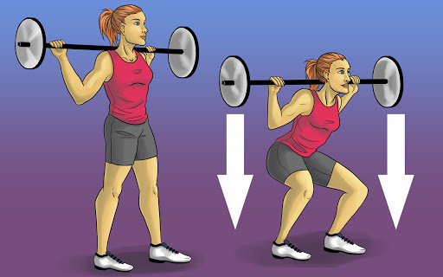

Colegio República Argentina
O’Carrol # 850- Fono 72- 2230332
Rancagua
ASIGNATURA: EDUCACION FISICA Y SALUD.
CORREO .jovankamatas@colegio-republicaargentina.cl.
SEMANA 13 y 14: Del 22 de Junio al 3 de Julio,2020 CURSOS: 8 A y D BASICOS.
Nombre:
Cursos: 8 básicos. Fecha: 22 al 26 de Junio.
OA: 03: Desarrollar la resistencia cardiovascular, la fuerza, la velocidad y la flexibilidad para alcanzar una condición física saludable considerando frecuencia, intensidad y tiempo de duración del ejercicio.

GUIA COMPLEMENTARIA
1.-Según las imágenes identifica las siguientes tipos de fuerza, luego ejecuta tú la rutina de ejercicios considerando FRECUENCIA, (Cantidad de repeticiones) INTENSIDAD (80%) y TIEMPO DE DURACION DEL EJERCICIO (30 seg,). Y anótalas en tu cuaderno de educación física.
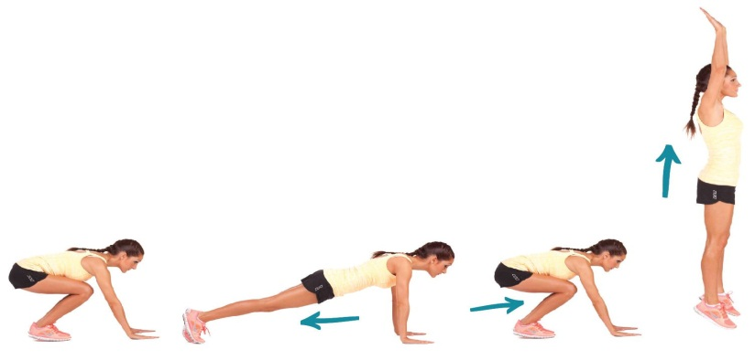

RESUMEN DE LOS TIPOS DE FUERZA Te adjunto unos link videos para aclarar dudas igual en viernes retroalimentamos ,(si trabajas con máquinas tienes que tener una supervisión de un experto) (recuerda que la frecuencia, intensidad y tiempo de duración del ejercicio se da las tú).
https://www.youtube.com/watch?v=ooZo5Sc9jo4 Fuerza Explosiva.
https://www.youtube.com/watch?v=g9exoYj-wtk Fuerza Máxima.
https://www.youtube.com/watch?v=7zwaMAvhhqA Fuerza Resistencia.
